Ещё учась в университете, я для себя «на зубок» усвоила, что на результат занятия в детском саду, влияет применение наглядных методов обучения. Нас учили тому, что каждое занятие должно быть насыщено безопасной и привлекательной наглядностью. Однако, работая в дошкольном учреждении не один год, я сделала для себя вывод, что какой бы красочной не была наглядность, её не достаточно для того, чтобы занятия были занимательными и интересными. Для привлечения и удержания внимания детей на занятиях я активно использую дидактические игры, изготовленные собственноручно. Разнообразие дидактических игр способствует созданию комфортной игровой среды для развития всесторонне развитой личности, воспитывают у детей желание к получению новых знаний и навыков.
Именно в дошкольном возрасте очень важно стимулировать развитие мыслительных процессов: умение сравнивать, обобщать, делать выводы. Дидактические игры, изготовленные своими руками в соответствии с ФГОС способствуют этому.
Хочу представить вашему вниманию ряд дидактических игр, изготовленных мною и используемых во время проведения НОД по формированию элементарных математических представлений, а также во время индивидуальной работы с детьми. Возможно эти творческие идеи кто-то захочет использовать и в своей работе.
Дидактическая игра «Варим компот»
Цель: формирование умения составлять и решать арифметические задачи.
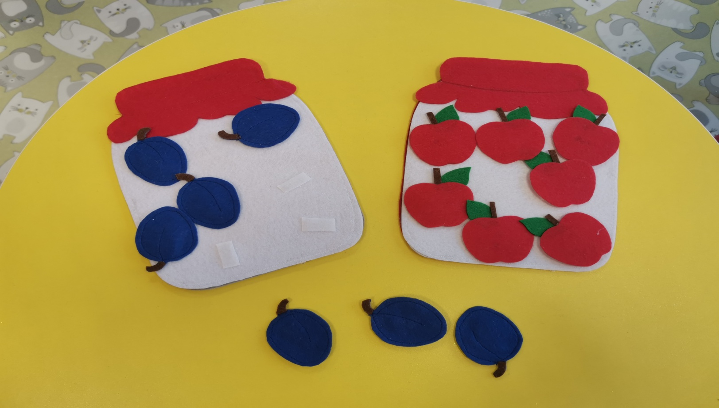

Дидактическая игра «Снежинка для ёлочки»

Цель: закрепление навыка счёта от 1 до 10.
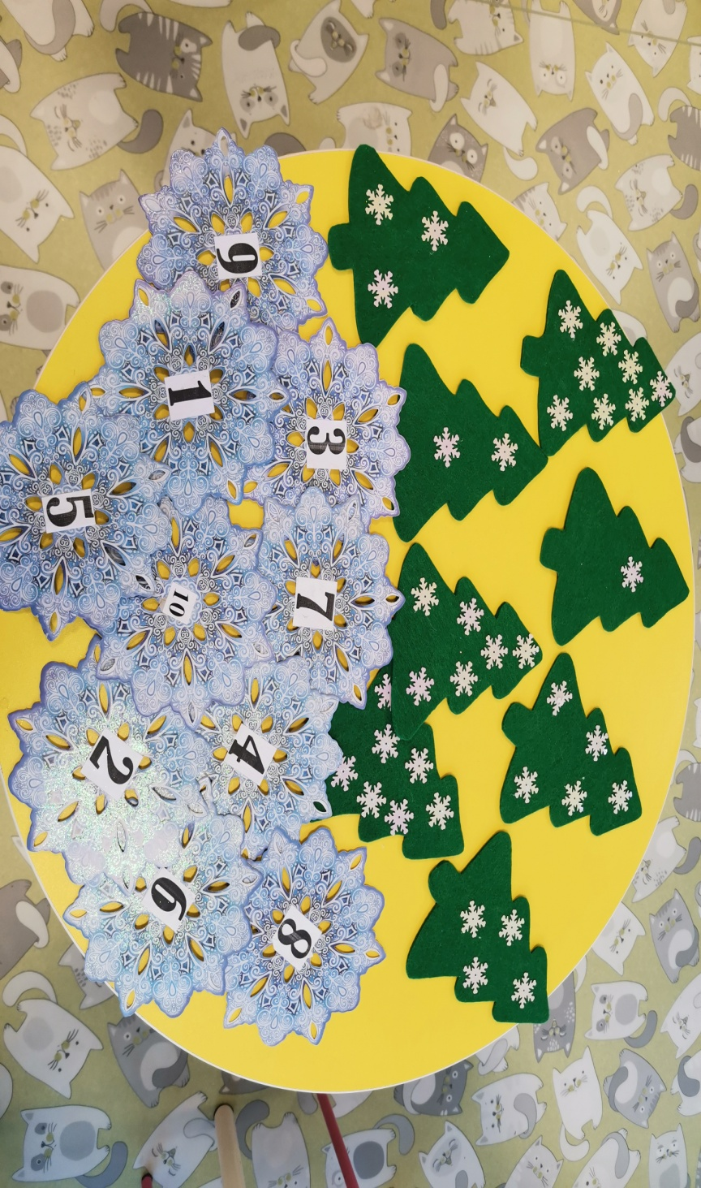

Дидактическая игра «Запасливый ёжик»

Цель: формирование навыков сложения и вычитания в пределах 10.

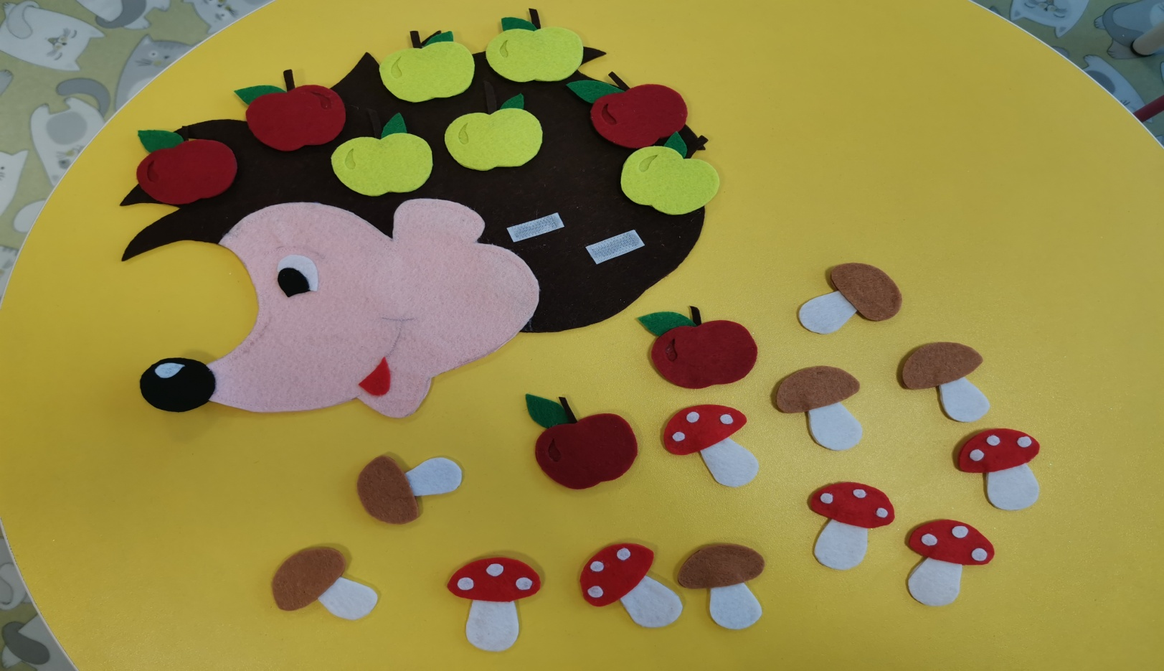

Дидактическая игра «Угощайся и решай»

Цель: формирование умения составлять арифметические задачи на вычитание и сложение, закрепление знания структуры задачи.

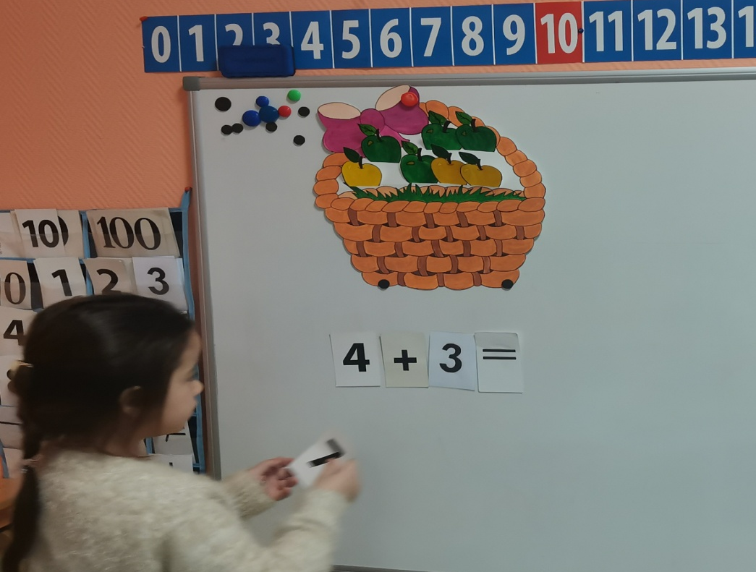

Дидактическая игра «Морковка для зайчиков»

Цель: развитие умения сравнивать совокупности предметов методом наложения, закрепление понятий «столько же», «поровну».

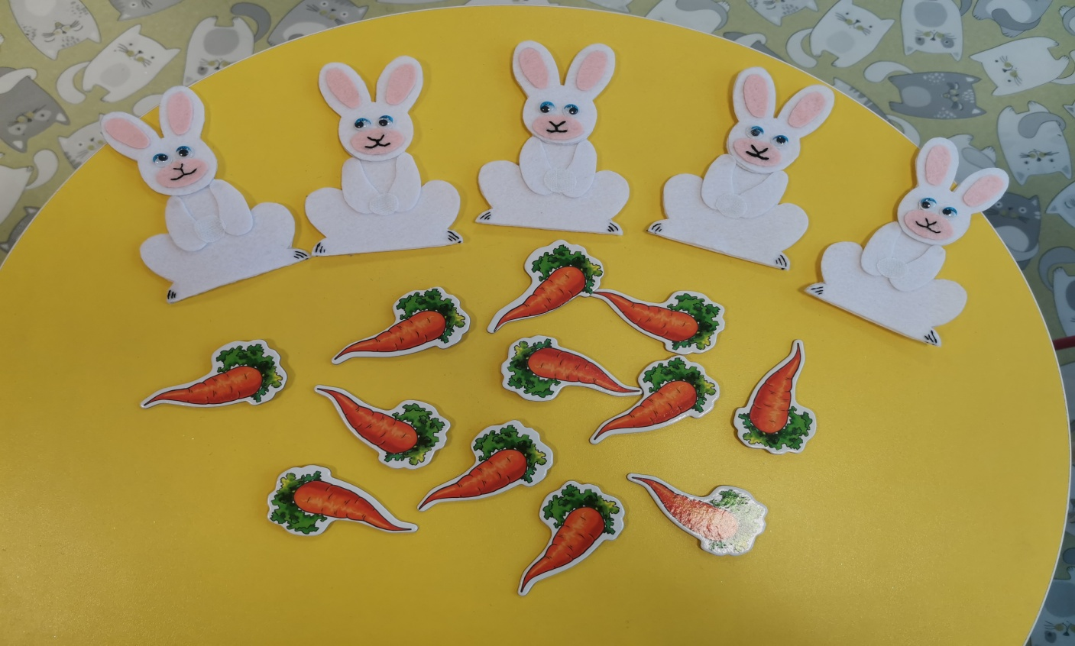

Дидактическая игра «Рыбалка»

Цель: закрепление знания о составе числа.

